出國報告（出國類別：出國考察）

美國急性後期(PAC)及完整老人照護(PACE)考察

服務機關：衛生福利部附屬醫療及社會福利機構管理會
姓名職稱：李孟智 衛生福利部臺中醫院院長
派赴國家：美國
出國期間：104年5月2日至104年5月6日
報告日期：104年5月13日
摘要
本院承接衛生福利部多項重要政策，包括急性後期(中期)照護及全方位社區老人照護(PACE)計畫，本次前往美國明尼蘇達大學暨附設醫學中心，並參訪了與明大合作經營之明尼蘇達退伍軍人(榮尼)醫學中心，實地了解「完整照護園區」的經營模式，作為本院即將建置之全方位社區老人照護中心之參考方向。

明州退伍軍人醫學中心可稱得上是〝完整照護園區〞，因為它包含了急性醫療（除了移殖手術轉至明大）、急性後期照護（Postacute care; PAC）、全責性日照中心（Day care center; 非常類似美國現行PACE）、養護之家（Assisted living）及護理之家（Nursing home; NH），也可提供居家照護（Home care）。參訪明尼蘇達大學暨附設醫學中心有關急性後期照護（PAC）；美國的PAC十分重要（包括聯邦老人保險；Medicare；州政府低收入健保；Medicaid和民間管理照照護體系；HMOs廣泛採用），也包羅萬象（幾乎所有DRGs涵蓋疾病俱功能恢復潛能者，均包含在內）。由於美國各醫學中心之目前平均住院日不到四天，故病人幾乎都下轉至合作的社區醫院進行急性後期照護，並由醫學中心派醫師加以支援。

5天3夜的參訪收穫良多，加強了臺中醫院規劃以醫院為基礎之完整老人照護園區（包含PAC、PACE及Home care）的經驗與構想，將逐步落實在工作中。

目次

目的…………………………………… 1
過程…………………………………… 2
心得…………………………………… 5
建議…………………………………… 5
目的
本院承接衛生福利部多項重要政策，包括急性後期(中期)照護及全方位社區老人照護(PACE)計畫，本次前往美國明尼蘇達大學暨附設醫學中心，並參訪了與明大合作經營之明尼蘇達退伍軍人(榮尼)醫學中心，實地了解「完整照護園區」的經營模式，作為本院即將建置之全方位社區老人照護中心之參考方向。

過程
5月2日出發前往美國明尼蘇達大學暨附設醫學中心。5月3日參訪明尼蘇達大學合作經營之明尼蘇達退伍軍人（榮尼）醫學中心（Minnesota VA Medical Center），由明大內科部老年醫學科副教授Dr. Ratner接待講解。Minnesota VA Medical Center佔地遼闊（圖一、圖二），近雙子城國際機場邊，有輕軌捷運藍線設站，交通十分便利。明大與VA Medical Center的合作模式為；明大提供專科醫師擔任VA Medical Center科主任，領VA薪水但仍保有明大教職，另明大住院醫師及實習醫學生則輪調至VA Medical Center訓練和值班，VA須付建教合作費用給明大附設醫學中心。病人視病情可在明大及VA間相互轉診。
根據Dr. Ratner介紹明州退伍軍人醫學中心可稱得上是〝完整照護園區〞，因為它包含了急性醫療（除了移殖手術轉至明大）、急性後期照護（Postacute care; PAC）、全責性日照中心（Day care center; 非常類似美國現行PACE）、養護之家（Assisted living）及護理之家（Nursing home; NH），也可提供居家照護（Home care）。以上，除了急性醫療外，大多仰賴復健團隊和護理、個管師及心理師。VA的病人群中有一共同特徵；就是常併有殘障和心理創傷。由於退伍軍人是政府特別照顧的對象，故經費完全沒有問題，而人力與明大合作也沒問題。當問及是否可開放VA Medical Center之完整老人照護園區給一般民眾使用時，Dr. Ratner表示；VA是特別預算而且退伍軍人病患就很多了，故各州多未開放分享，倒是台灣榮院體系可考慮開放共用。談到PACE及Home care的經驗；他認為接送（transportation）是個問題，因美國居住的離散，冬季寒冷期長達6個月，而且大多特殊裝載輪奇的車子接送，至於Home care則要搭配遠距醫療和監控，其效果最佳。
5月4日由明大老年中心（Center for Aging）主任Robert Kane教授安排，會見明大家醫部老年醫學暨安寧緩和科助理教授Dr. Teresa McCarthy（圖三）會談有關急性後期（PAC）議題。事實上；美國的PAC十分重要（包括聯邦老人保險；Medicare；州政府低收入健保；Medicaid和民間管理照照護體系；HMOs廣泛採用），也包羅萬象（幾乎所有DRGs涵蓋疾病俱功能恢復潛能者，均包含在內）。由於美國各醫學中心之目前平均住院日不到四天，故病人幾乎都轉至合作的社區醫院進行急性後期照護，平均而言保險可支付到120點，與台灣現行健保署支付的中風PAC試辦計畫相較，台灣真是遠遠不及；單就支付相較，也是天差地遠；諸如美國前20天為每日400美元，之後才逐期遞減。美國多年成效顯示PAC為照護及支付良好策略之一，台灣應積極擴大辦理。談到PACE，McCarthy認為須有財務平衡的規劃，也就是說不可全賴全民健保和社會局補助款，如美國同具Medicare及Medicaid者，每月仍須自付美金200元，若只具備Medicare者參加PACE則須自付美金800元，有自付機制者才能長遠經營。
5月5日早上參訪明尼蘇達州最大的管理式照護體系〝Healthpartners〞，這是一個很成功的HMO，其執行長分享全人整合醫療之成功關鍵為垂直與水平整合。垂直方面如急性、急性後期、護理之家及居家照護間的整合運用，水平方面包括醫、藥、個管、護理、社工師、心理師共同照護病人，並大量採用聯合檢驗中心、影像判讀中心、內視鏡中心（圖四）和復健中心的模式，諸如所有基層醫師須要進行檢查及復健，檢體或病人都可送至由照護體系經營或合作的各中心去統一處理，如此最有效率和效益。
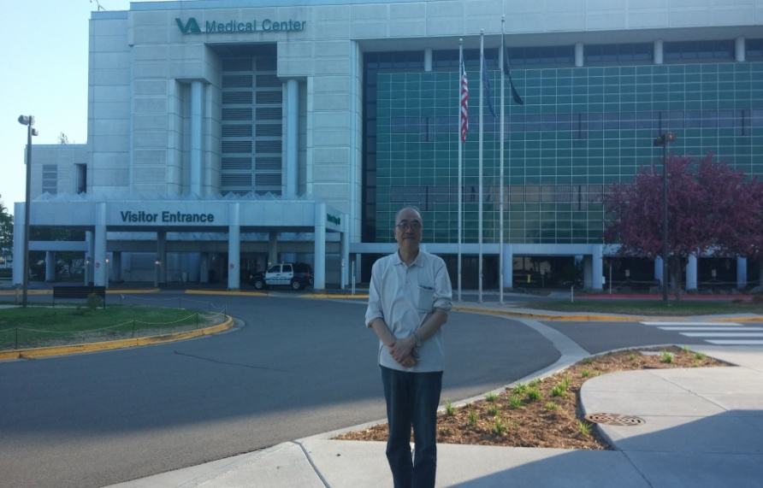
圖一、明州退伍軍人醫學中心
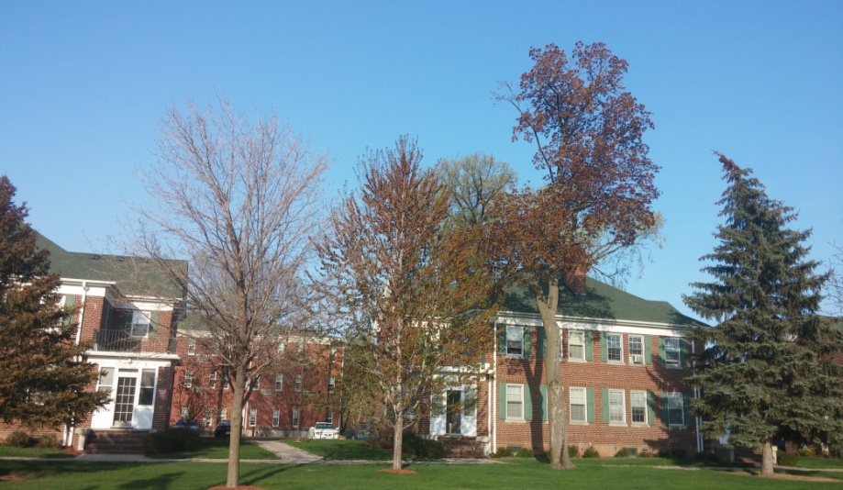
圖二、明州退伍軍人醫學中心附設護理之家
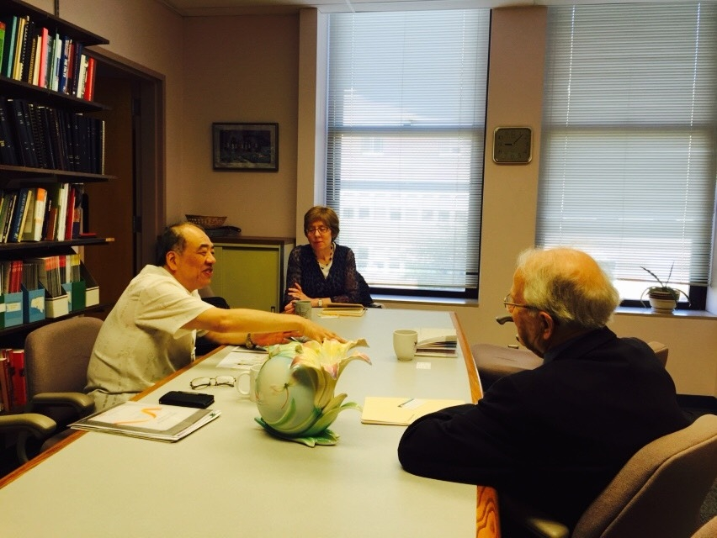
圖三、與明尼蘇達大學附設醫學中心家醫部老年醫學暨安寧緩和科Dr. Teresa McCarthy會談急性後期照護

圖四、明州HMOs之所屬內視鏡鏡檢中心
心得
5天3夜的參訪收穫良多，加強了臺中醫院規劃以醫院為基礎之完整老人照護園區（包含PAC、PACE及Home care）的經驗與構想，將逐步落實在工作中。

建議
- 臺灣的急性後期照顧侷限在中風病人，應以功能考量，擴大到所有經由復健可能恢復的疾病類別上，如此不但病人受益，也避免了病人不斷進出醫院，造成的醫療重複浪費。
- 美國明尼蘇達州退伍軍人醫學中心之服務涵蓋急性、急性後期、日間照顧以及護理之家，堪稱完整老人照護的典範，建議臺灣榮民體系醫院及部份有條件的衛生福利部所屬醫院可朝此發展。
- 管理式醫療包括論人計酬及全人整合照護，均為未來醫療保險之趨勢，我國健保署應積極開辦相關試辦計畫，以為因應。

附件二
出國報告審核表
出國報告名稱：
出國人姓名  （2人以上，以1人為代表） |  |  |  | 職稱 | 服務單位
李孟智 |  |  |  | 院長 | 衛生福利部臺中醫院
出國類別 |  | ■考察 □進修 □研究 □實習  □其他 （例如國際會議、國際比賽、業務接洽等）
出國期間：104年 5月2日至 104 年5月6 日 |  |  |  |  | 報告繳交日期：104 年5 月 13 日
出國人員自我檢核 | 計畫主辦機關審核 |  | 審 核 項 目
■  ■  ■  ■  ■  ■  ■  □  □  □  □  □  □  □  □  ■  ■  ■  □  □ | ■  ■  ■  ■  ■  ■  ■  □  □  □  □  □  □  □  □  ■  □  □  □  □ |  | 1.依限繳交出國報告  2.格式完整（本文必須具備「目的」、「過程」、「心得及建議事項」）  3.無抄襲相關資料  4.內容充實完備  5.建議具參考價值  6.送本機關參考或研辦  7.送上級機關參考  8.退回補正，原因：  （1）不符原核定出國計畫  （2）以外文撰寫或僅以所蒐集外文資料為內容  （3）內容空洞簡略或未涵蓋規定要項  （4）抄襲相關資料之全部或部分內容  （5）引用相關資料未註明資料來源  （6）電子檔案未依格式辦理  9.本報告除上傳至出國報告資訊網外，將採行之公開發表：  （1）辦理本機關出國報告座談會（說明會），與同仁進行知識分享。  （2）於本機關業務會報提出報告  （3）其他  10.其他處理意見及方式：

出國人簽章（2人以上，得以1人為代表） | 計畫主辦機關  審核人 | 一級單位主管簽章 | 機關首長或其授權人員簽章
說明：
一、各機關可依需要自行增列審核項目內容，出國報告審核完畢本表請自行保存。
二、審核作業應儘速完成，以不影響出國人員上傳出國報告至「公務出國報告資訊網」為原則。

